PLONGEZ DANS LA MUSIQUE AVEC AQL™

Cellularline S.p.A, l’entreprise européenne leader du marché dans le développement et la vente d’accessoires pour smartphones et tablettes, présente à l’IFA 2019 (septembre 6-11), les nouvelles références Audio Quality Lab™, la marque entièrement consacrée au monde de la musique.
Composée de casques, d’enceintes et d’écouteurs Bluetooth, la nouvelle gamme AQL™ présente des innovations technologiques de haute performance conservant un excellent rapport qualité/prix.

Le nouveaux casque AQL™ ASTROS est l’idéal pour les jeunes amoureux de la musique recherchant toujours le prochain hit de l’été et propose un design raffiné unique et une qualité de son élevée. AQL ASTROS est parfait pour écouter vos chansons favorites n'importe où en totale relaxation.

AQL™ ASTROS
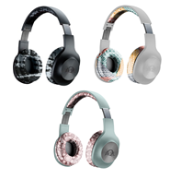
Léger, coloré et super cool : grâce à son design repliable, vous pouvez facilement transporter ASTROS n’importe où ou le placer en toute sécurité dans votre sac ou votre sac à dos. ASTROS garantit un temps de lecture jusqu’à 25 heures, parfait pour ceux qui adore écouter toutes les nuances de leur chanson favorite, comme le bouton des basses permet d’accroître des basses profondes.
Disponibles en 6 couleurs : 3 couleurs unies et 3 imprimés.
Prix : 34,95 €

Plump, Hurricane et Typhoon sont les nouvelles enceintes Bluetooth by AQL™ ainsi que les innovations de la gamme complète, conçue pour écouter de la musique n’importe où.
Grâce au cordon de fixation, vous pouvez transporter avec vous les enceintes en toute sécurité où vous le souhaitez : au parc, dans les montagnes avec des amis, chez vous ou dans votre sac de cours.
Les trois modèles sont fournis avec la certification IPX7 qui permet d’effectuer des plongées sous-marines jusqu'à 1 mètre de profondeur ; de plus, ils sont équipés de la fonction TWS- True Wireless Stereo - qui permet de brancher deux appareils ensemble via le Bluetooth afin de bénéficier d’un son plus défini et plus puissant et même de basses plus profondes.

AQL™ PLUMP
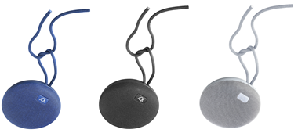
La musique ne s’arrête jamais avec l’enceinte PLUMP, le partenaire idéal discret pour toujours créer la bonne ambiance. PLUMP est petit mais très résistant et puissant (5 WATT) et il est équipé d'une batterie longue durée capable de jouer jusqu'à 7 heures de temps de lecture.
Disponible en trois couleurs : blanc, bleu et noir.
Prix : 29,95 €

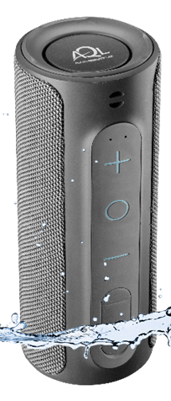
AQL™ HURRICANE

HURRICANE est une enceinte Bluetooth qui associe un design minimal et un son pur, dynamique et défini grâce à ses 20 WATT de sortie. Grâce à HURRICANE, vous pouvez vous amuser et profiter d'une énergie longue durée même dans les environnements les plus vastes grâce à ses 10 heures de temps de lecture.
Prix : 79,95 €

AQL™ TYPHOON

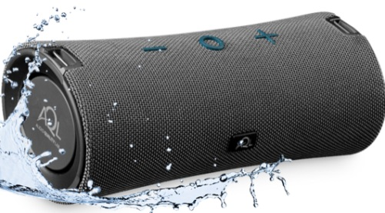
TYPHOON est l’enceinte la plus puissante de la gamme, idéale pour toujours expérimenter votre musique à son maximum. Ses 30 WATTS de sortie garantissent un son super défini et des basses profondes. TYPHOON garantit jusqu'à 10 heures de temps de lecture.
Prix : 99,95 €

ELUSION et EVADE sont les nouveaux écouteurs Bluetooth de poche conçus avec une taille minimale mais capable de grandes performances. Non seulement ils permettent d’utiliser les smartphones tout en écoutant de la musique n’importe où dans un confort complet mais ils garantissent également un chargement longue durée.

AQL™ ELUSION
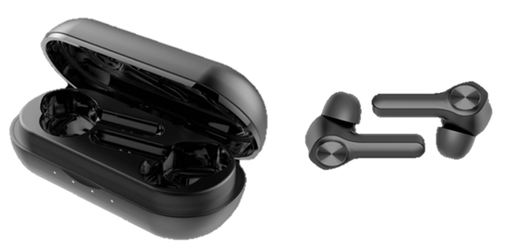
ELUSION est le produit leader de la gamme et ses écouteurs associent un confort total et un design unique. Une technologie avancée garantit une maniabilité maximale : le système Touch Control par exemple, permet d’accéder aux commandes par une simple touche. La certification IPX4 garantit la résistance à la pluie et à la sueur. Grâce à ses 15 heures de temps de lecture, ELUSION est l’accessoire must-have pour les smartphones.
Disponible en deux couleurs : noir et blanc.
Prix : 79,95 €

AQL™ EVADE
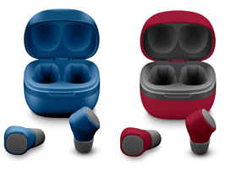
Toujours Bluetooth, mais encore plus compact, les écouteurs EVADE dispose d’un design captivant toujours basique. Leur 22 heures de temps de lecture permettent de parler et d‘écouter de la musique tout au long de la journée ! Disponible en six couleurs différentes, EVADE peut s’adapter à n’importe quel style.
Prix : 59,95 €

À propos de Cellularline S.p.A
Cellularline S.p.A est l’entreprise leader du marché des accessoires pour smartphones et tablettes. Cellular est la référence incontournable en termes de technologie et de créativité pour tous les accessoires des dispositifs multimédias, à même de proposer des produits faciles à utiliser et aux performances exceptionnelles pour une expérience unique en son genre. Actuellement, Cellularline S.p.A. emploie environ 200 personnes et est fière de proposer une distribution mondiale dans plus de 60 pays.

CONTACTS PRESSE INTERNATIONALE : SAY WHAT? Srl (Milan, Italie)
Geraldina Soldadino, Senior Account Manager Media Relations : g.soldadino.cons@saywhat.it, Mob. + 39 388 3938334
Silvia Destino, Junior Account Media Relations : s.destino@saywhat.it, Tél. +39 02 3191181

CONTACTS PRESSE BELGIQUE : EVOKE (Etterbeek, Belgique)
Gilles Dujardin, PR Consultant : gilles@evokepr.be, Mob. +32 474 81 89 99
Ymke Deprez, PR Consultant : ymke@evokepr.be, Mob. +32 479 75 52 32

